*Stantech*

Korisničko uputstvo

Verzija 1.0

Istorija revizija

|  |  |  |  |
| --- | --- | --- | --- |
| **Datum** | **Verzija** | **Opis** | **Autori** |
| . |  |  |  |

Sadržaj

1. Uvod 4

2. Početna stranica portala 4

2.1 Pregled svih oglasa 5

2.2 Pregled pojedinačnih oglasa 6

2.3 Pregled stranice o nama 7

3. Prijavljivanje korisnika na portal 7

3.1 Registarcija novog korisnika 7

3.2 Registracija majstora 8

3.3 Registracija stanodavca 9

3.4 Registracija stanara 10

3.5 Prijavljivanje registrovanog korisnika na sistem 10

4. Pregled profila 11

4.1 Pregled recenzija 11

4.2 Ocenjivanje korisnika 12

5. Ažuriranje ličnih podataka 12

6. Dodavanje oglasa za stan 14

6.1 Dodavanje oglasa za majstora 15

6.2 Brisanje postojećeg oglasa 16

7. Komunikacija sa ostalim korisnicima 16

7.1 Primanje obaveštenja o problemima 17

7.2 Obaveštenje o problemima 18

7.3 Prihvatanje zahteva da postane stanar 18

7.4 Slanje zahteva da postane stanar 19

8. Pregled oglasa za majstore 20

8.1 Organizovanje kalendara aktivnosti 20

Korisničko uputstvo za StanTech

# Uvod

StanTech je web aplikacija osnovana 2023. godine od strane talentovanog tima StanSquad. Predstavlja prvi projekat ovog tima i donosi inovacije u oblasti oglašavanja stanova i olakšava pronalaženje majstora. StanTech je namenjen korisnicima širom Balkana koji žele brzo i efikasno postave oglase za nekretnine i da pronađu majstora za različite usluge. Ova platforma omogućava korisnicima da postave oglase za stanove i potrebne popravke, dok majstorima pruža jednostavan način da pronađu i kontaktiraju odgovarajuće oglase koje su postavili stanari. StanTech se ističe svojim modernim dizajnom i intuitivnim korisničkim interfejsom, olakšavajući proces oglašavanja i pronalaženja majstora na efikasan i prijatan način.

# Početna stranica portala

Početna stranica portala izgleda kao na sledećoj slici:

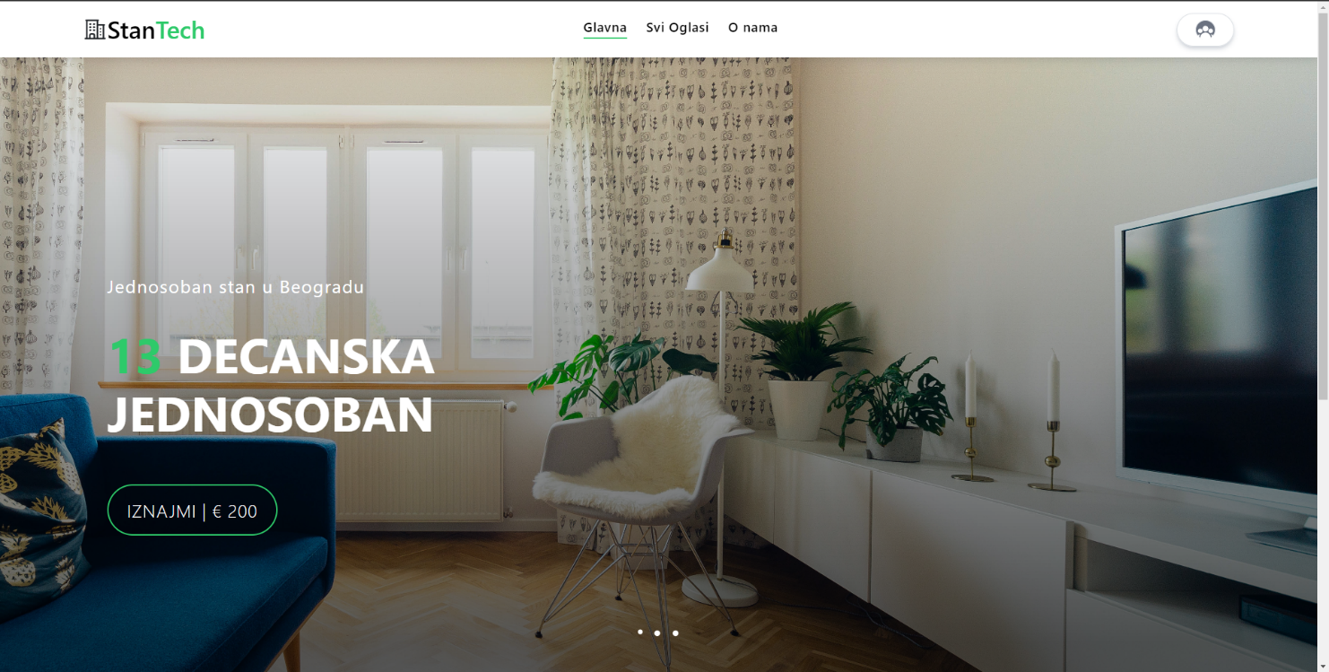

Slika 1 – Početna stranica portala

## Pregled svih oglasa

Možemo da pristupimo svim oglasima preko headera klikom na dugme *Svi Oglasi*. Pregled svih oglasa izgleda kao na sledećoj slici.

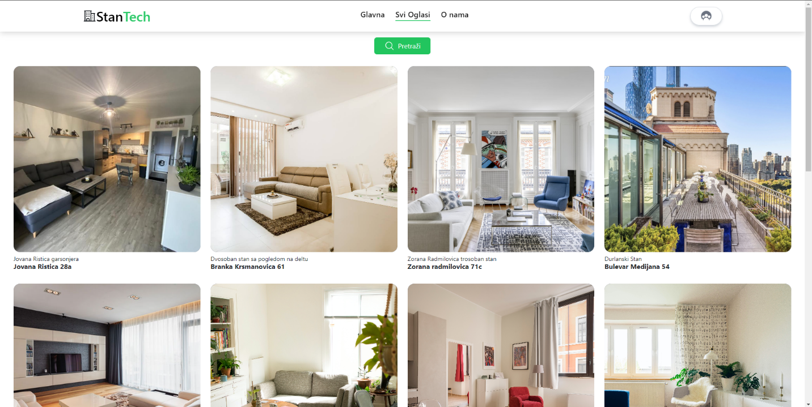

Slika 2 – Pregled svih oglasa

## Pregled pojedinačnih oglasa

Moguće je videti i svaki oglas pojedinačno klikom na neki od ponuđenih oglasa. Kada kliknemo otvoriće se taj pojedinačni oglas i imamo mogućnost da vidimo detaljniji opis oglasa.

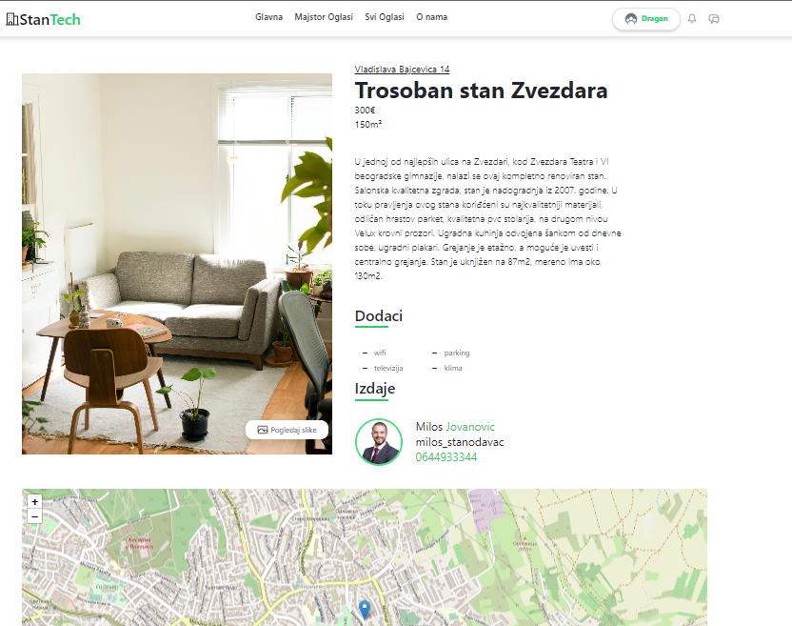

Slika 3 – Pregled pojedinačnih oglasa

## Pregled stranice o nama

Svaki korisnik web aplikacije ima mogućnost da vidi ovu stranicu i tako vidi neke informacije o samom timu koji je kreirao ovaj projekat.

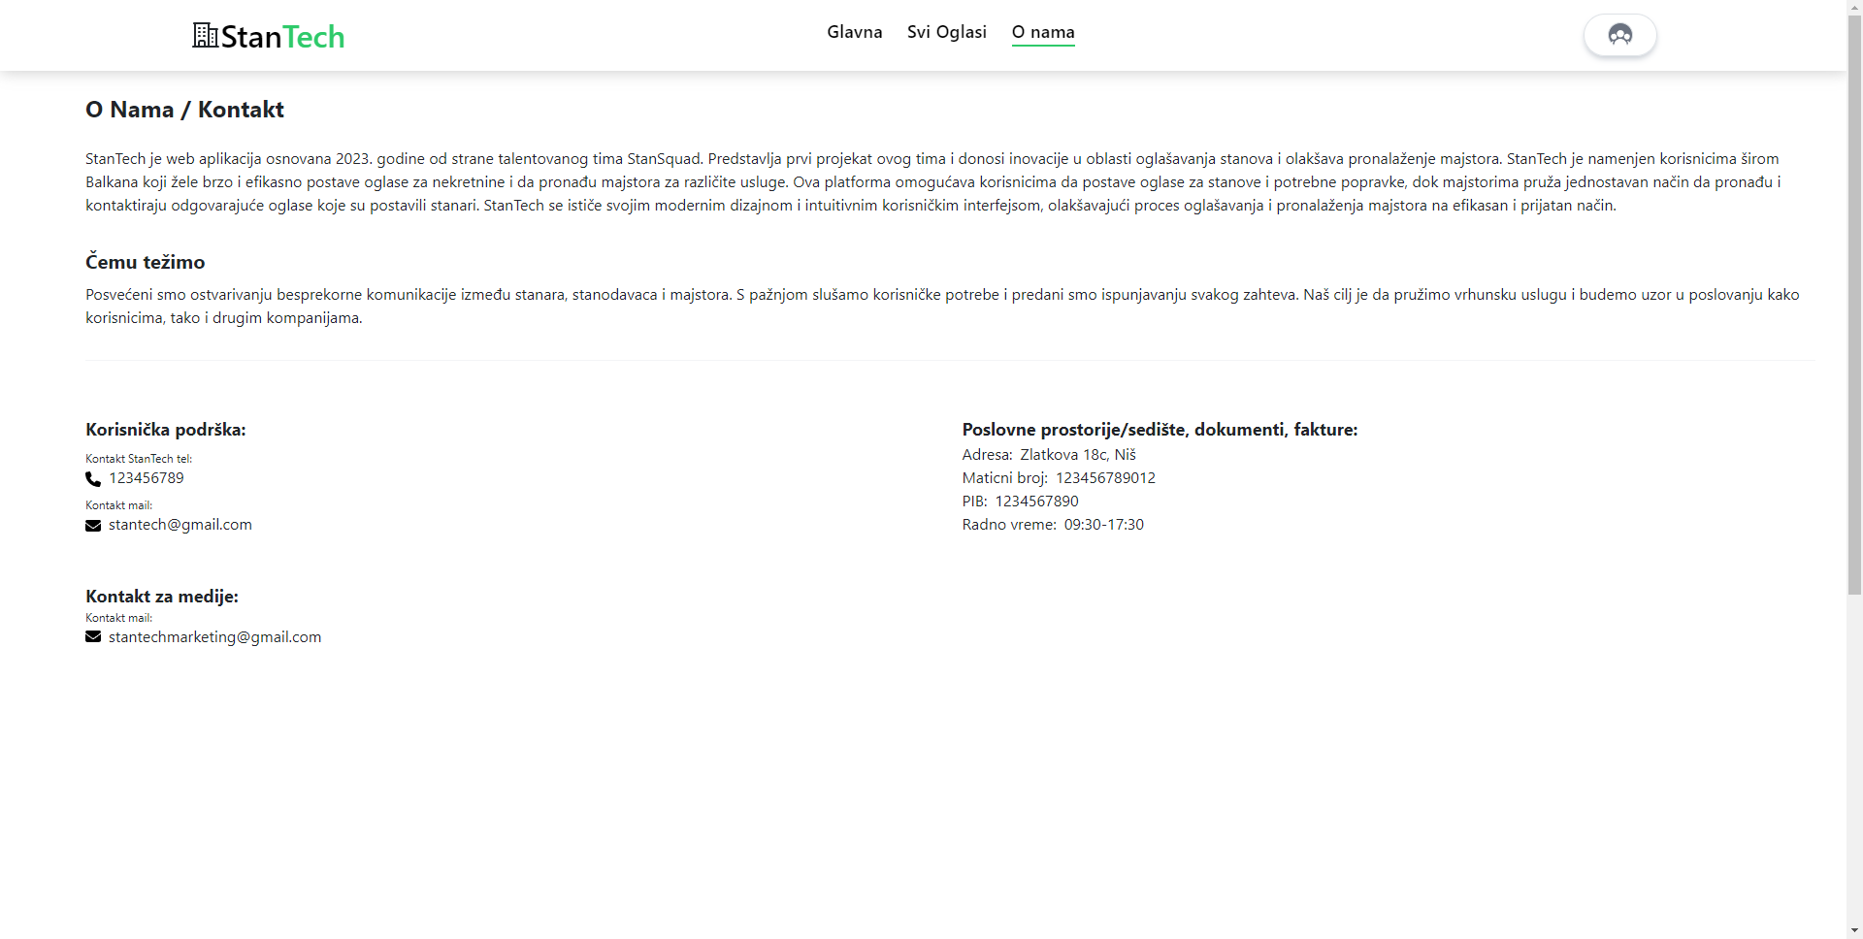

Slika 4 – Pregled stanice O nama

# Prijavljivanje korisnika na portal

Razlikuju se dva slučaja prijavljivanja na sistem. Prvi je kada se novi korisnik po prvi put prijavi i otvori nalog, tj. pošalje zahtev za registraciju. Drugi slučaj je kada se već postojeći korisnik prijavi da bi vršio zadatke koji su mu omogućeni. Ako se korisnik ne prijavi on neće imati mogućnosti registrovanog korisnika, kao što su kreiranje chata, slanje notifikacija, nema mogućnost slanja zahteva,ne može da kreira oglase, nema mogućnost da vidi oglase za majstore, ne može da šalje zahteve da postane stanar i ne može da ostavi ocenu. Takođe, svaki posetilac web aplikacije ima mogućnost da pregleda oglas i može da pristupi profilima registrovanih korisnika.

## Registracija novog korisnika

Klikom na profile dugme  


Otvara se novi prozor

1. Klikom na *Registruj se* otvara se forma za unos podataka o novom korisniku.
2. Na ovoj stranici novi korinik treba da odabere da li želi da se registruje kao majstor, stanodavac, ili stanar. Zatim mu se otvaraju nove forme za svaku registraciju.

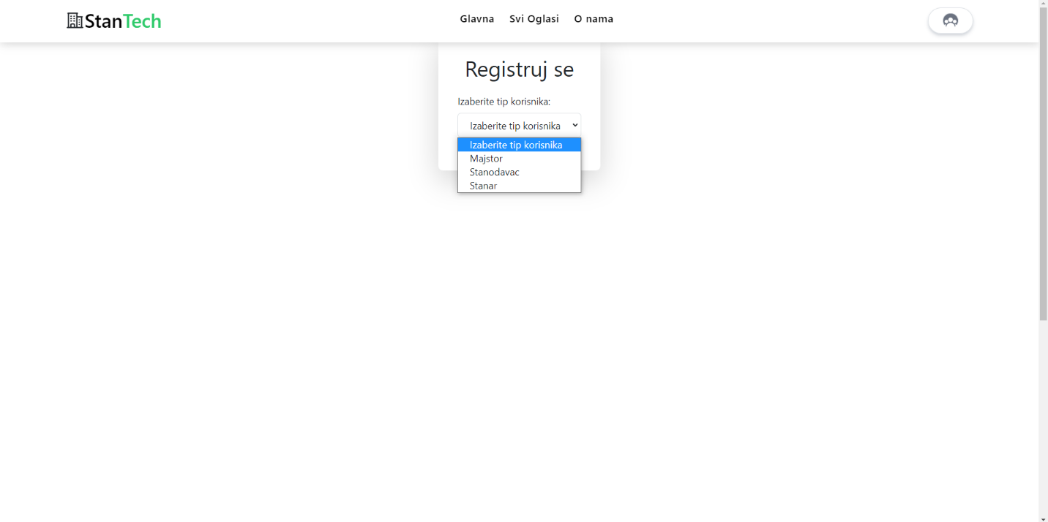

Slika 5 – Početak registracije korisnika

**3.2 Registracija majstora**

Stranica za registraciju majstora ima formu za upitnik kao na sledećoj slici.

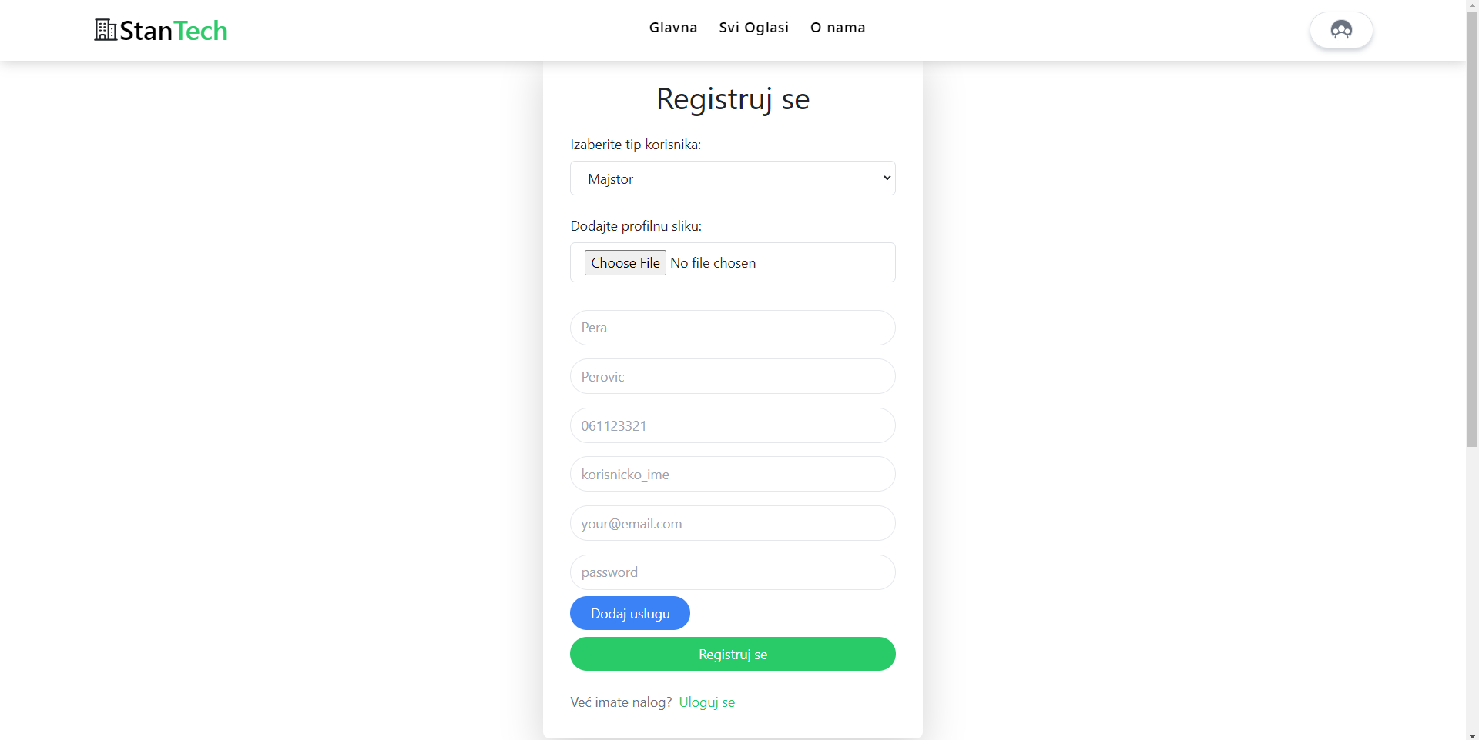

Slika 6 – Registracija majstora

1. Korisnik koji želi da se registruje kao majstor, treba da popuni upitnik sa osnovnim podacima o sebi. Sva polja su obavezna osim polja “Dodajte profilnu sliku”.
2. Kada je popunio upitnik, korisnik ih šalje klikom na dugme *Registruj se.*

**3.3 Registracija stanodavca**

Stranica za registraciju stanodavca kursa ima formu za upitnik koja izgleda kao na sledećoj slici.

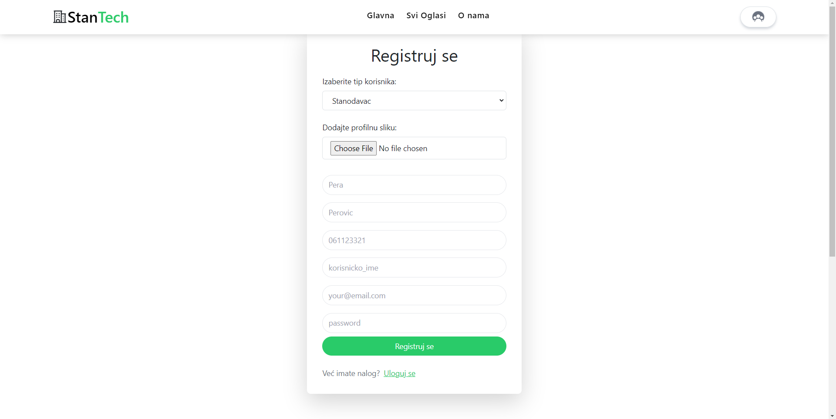

## 

Slika 7 – Registracija Stanodavca

1. Korisnik koji želi da se registruje kao stanodavac, treba da popuni upitnik sa osnovnim podacima o sebi. Sva polja su obavezna osim polja “Dodajte profilnu sliku”.
2. Kada je popunio upitnik, korisnik ih šalje klikom na dugme *Registruj se.*

**3.4 Registracija stanara**

Stranica za registraciju stanara ima formu za upitnik koja izgleda kao na sledećoj slici.

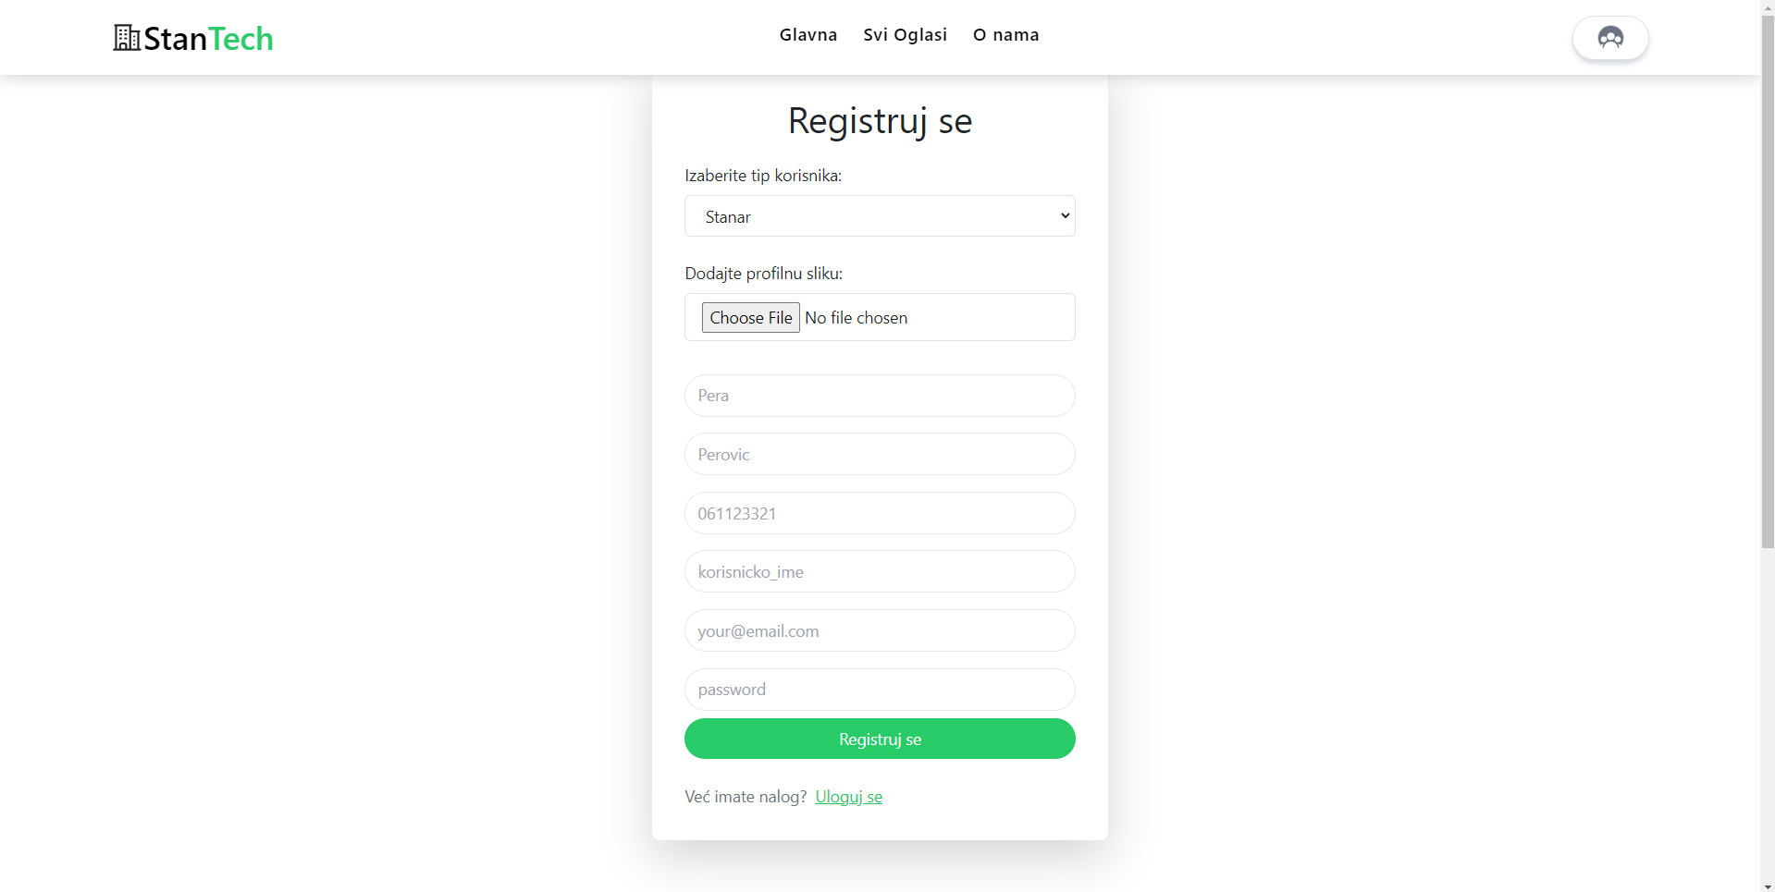

Slika 8 – Registracija stanara

1. Korisnik koji želi da se registruje kao stanodavac, treba da popuni upitnik sa osnovnim podacima o sebi. Sva polja su obavezna osim polja “Dodajte profilnu sliku”.
2. Kada je popunio upitnik, korisnik ih šalje klikom na dugme *Registruj se.*

## 3. 5 Prijavljivanje registrovanog korisnika na sistem

1. Korisnik se svojim korisničkim imenom i lozinkom prijavljuje na sistem.
2. U zavisnosti od njegovog statusa, ima određene privilegije za pristup i rad na sistemu.
3. Odjavljuje se klikom na *Izloguj se*.

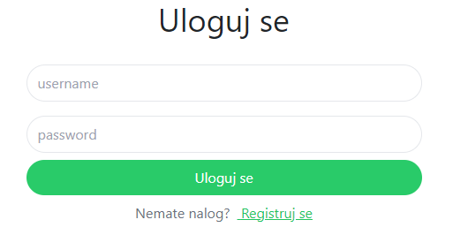

Slika 9 – Login page

# Pregled profila

Svaki korisnik ima mogućnost da vidi profile korisnika klikom na njihov profil u nekom iz oglasa ili iz chat-a. 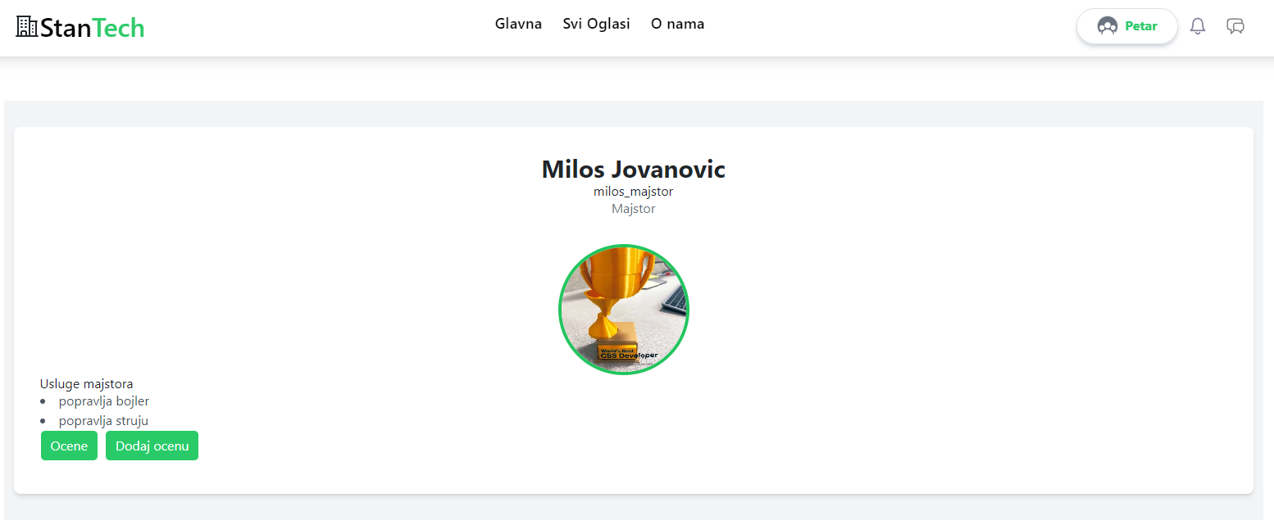

Slika 10 – Pregled profila

# Pregled recenzija

Svaki korisnik ima mogućnost da vidi recenzije drugih korisnika ako se nalazi na njihovim profilima.

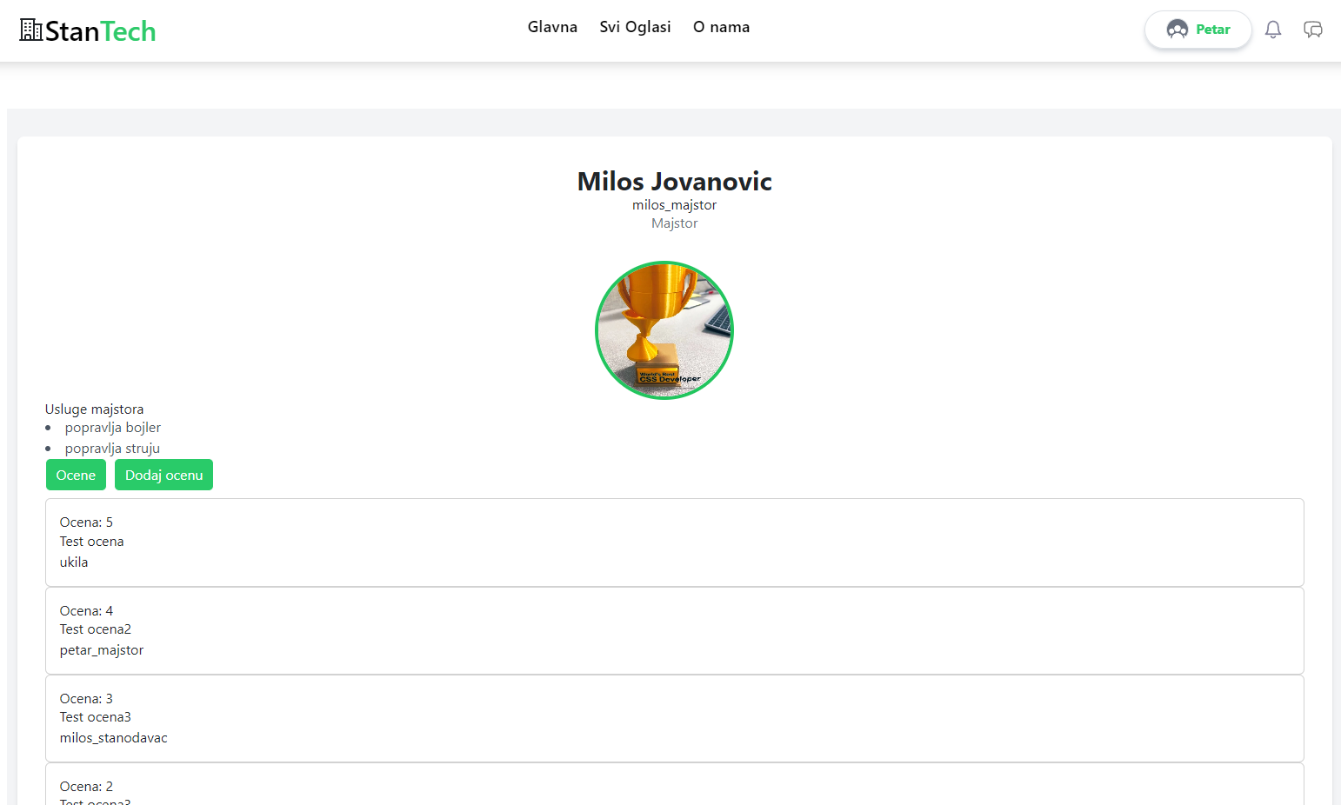

Slika 11 – Pregled recenzija

# Ocenjivanje korisnika

Ako je korisnik registrovan moguće je kliknuti na *Dodaj ocenu* čime se otvara forma za dodavanje ocene i opisa, zatim korisnik unese ocenu i opis zatim ih može dodati klikom na dugme *Pošalji ocenu*.

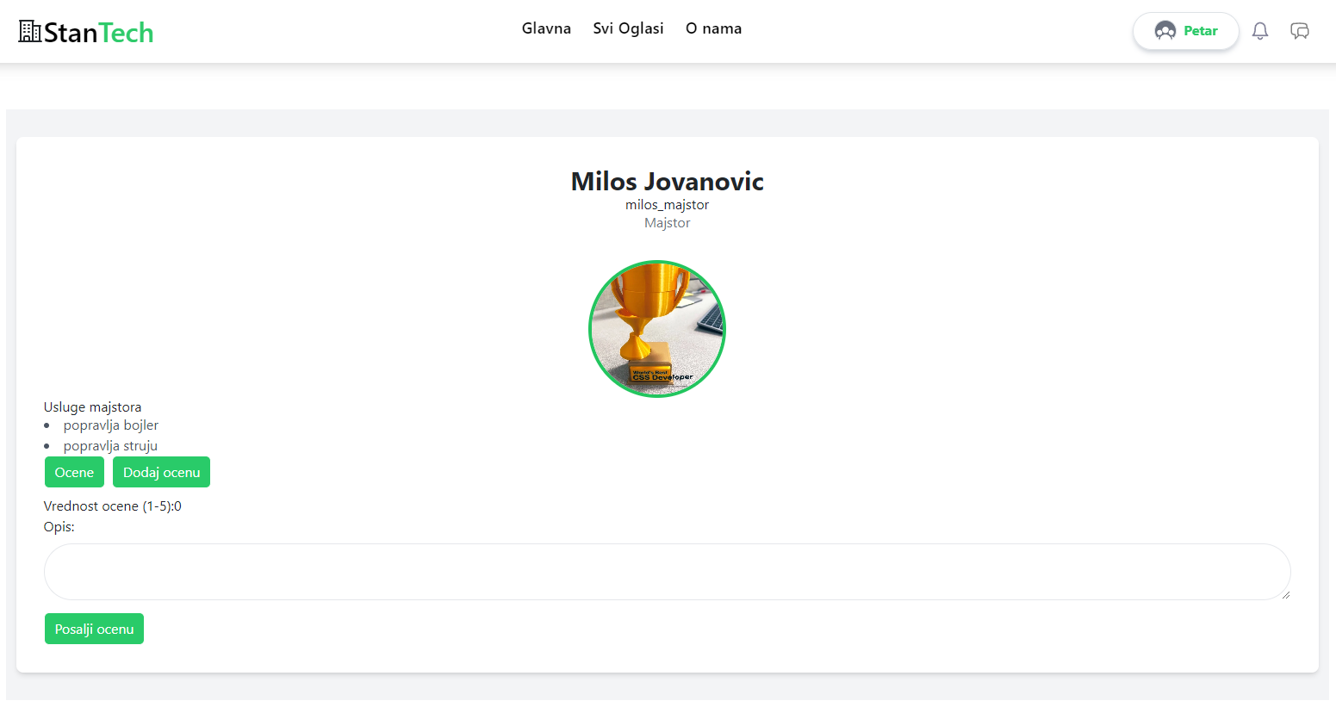

Slika 12 – Ocenjivanje korisnika

# Ažuriranje ličnih podataka

Korisnicima koji su registrovani dozvoljeno je menjanje podataka. Korisnicima je dozvoljeno menjanje svih podataka.

1. Korisnik se prijavi na sistem
2. Korisnik odabere sa menija opciju *Moj profil* kako bi promenio podatke. Forma za korisnika regostrovanog kao majstor izgleda kao na sledećoj slici. Stanodavac i stanar takođe mogu da menjaju podatke o svom profilu.

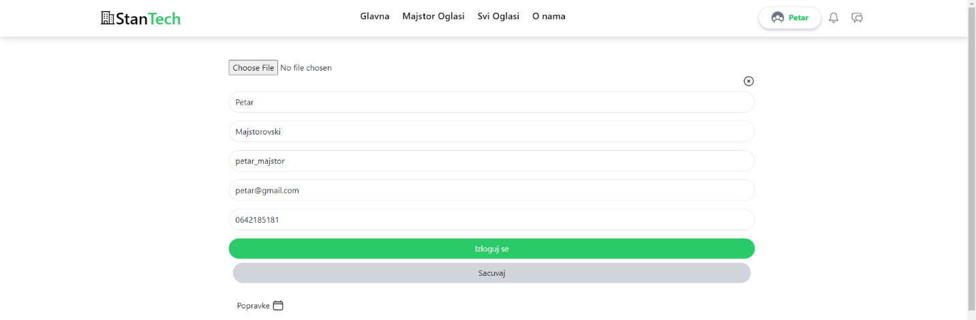

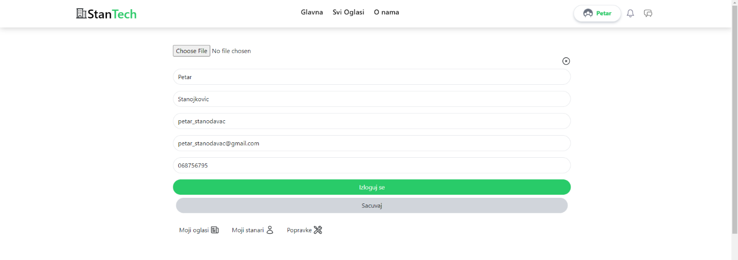

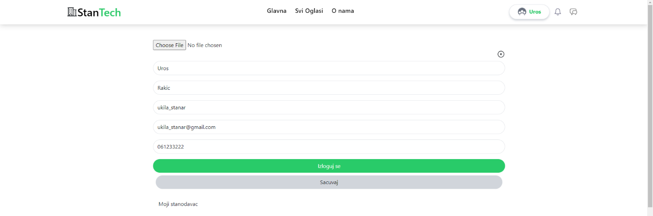

Slika 12 – Ažuriranje podataka o sebi, a)majstor, b)stanodavac, c)stanar

1. **Dodavanje oglasa za stan**

Korisnik koji je registrovan kao stanodavac može naknadno da dodaje nove oglase.

Klikom na dugme *Moji oglasi* pa zatim na dugme *Dodaj novi oglas* ima mogućnost da popuni formu za novi oglas za stan(slika 6).  
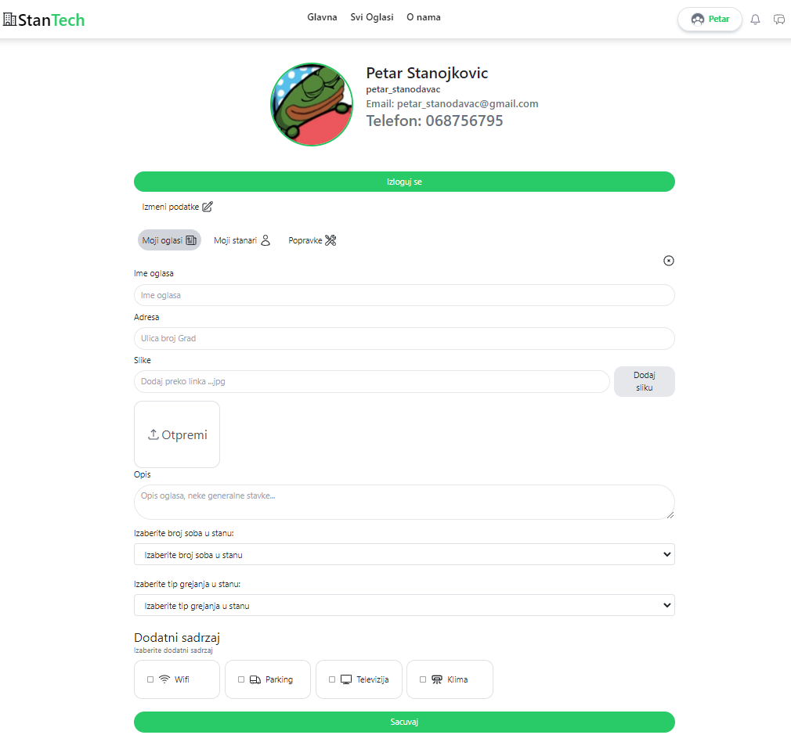

Slika 13 – Dodavanje oglasa za stan

**6.1 Dodavanje oglasa za majstora**

Korisnik koji je registrovan kao stanodavac može naknadno da dodaje nove oglase.

Klikom na dugme *Popravke* pa zatim na dugme *Dodaj novi oglas* ima mogućnost da popuni formu za novi oglas za majstora(slika 14).

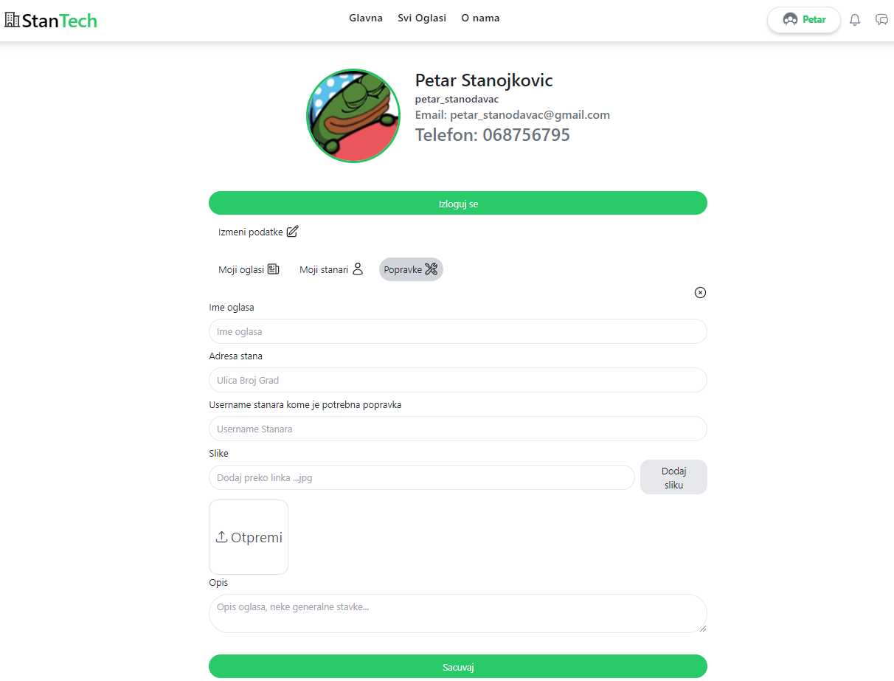

Slika 14 – Dodavanje popravke

* 1. **Brisanje postojećeg oglasa**

Brisanje postojećeg oglasa može izvršiti svaki stanodavac koji ima oglase za stan. Pritiskom na dugme *Moji oglasi* stanodavcu se otvara prozor sa svim oglasima. Zatim ako želimo da obrišemo oglas pritisnemo na ikonicu za brisanje.

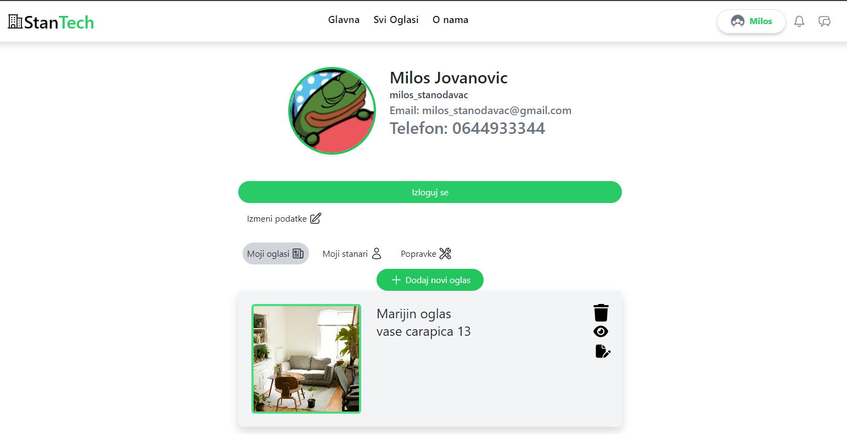

Slika 15 – Brisanje postojećeg oglasa

1. **Komunikacija sa ostalim korisnicima**

Komunikacija se vrši korišćenjem chata. Svaki registrovani korisnik ima mogućnost da doda korisnika sa kojim želi da započne razgovor ili da nastavi da se dopisuje sa korisnikom sa kojim se već dopisivao.

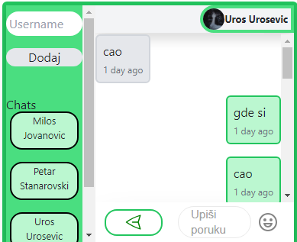

Slika 16 – Chat

* 1. **Primanje obaveštenja o problemima**

Ako je korisnik prijavljen kao stanodavac ima mogućnost da pogleda obaveštenja o problemima koje su stanari prijavili.

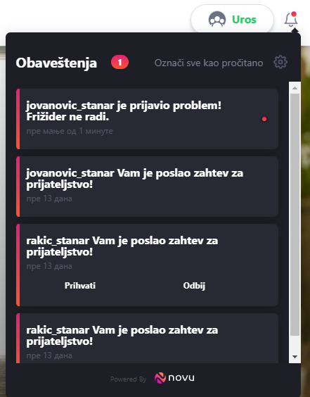

Slika 17 – Primanje obaveštenja o problemima

* 1. **Obaveštenje o problemima**

Svaki stanar koji ima stanodavca može svom stanodavcu da prijavi problem klikom na dugme *Moji stanodavac* pa zatim na dugme *Prijavi problem kod stanodavca,* otvara se forma u kojoj možemo da unesemo problem koji imamo u stanu i tako obavestimo stanodavca. Problem se šalje klikom na dugme *Obavesti stanodavca o problemu.*

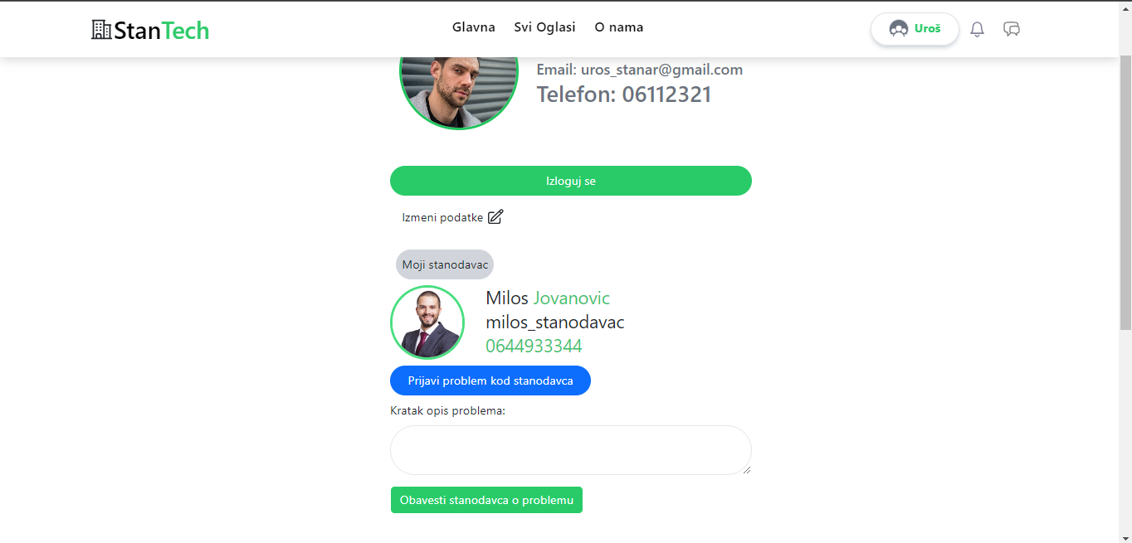

Slika 18 – Obaveštenje o problemima

* 1. **Prihvatanje zahteva da postane stanar**

Svaki korisnik koji je prijavljen kao stanodavac može da prihvati ili odbije zahtev od stanara klikom na odgovarajuće dugme.

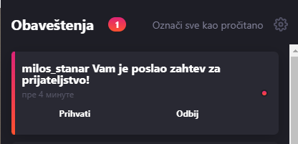

Slika 19 – Prihvatanje zahteva da postane stanar

* 1. **Slanje zahteva da postane stanar**

Svaki korisnik koji je prijavljen kao stanodavac može iz oglasa da pošalje zahtev stanodavcu klikom na dugme *Iznajmi stan*.

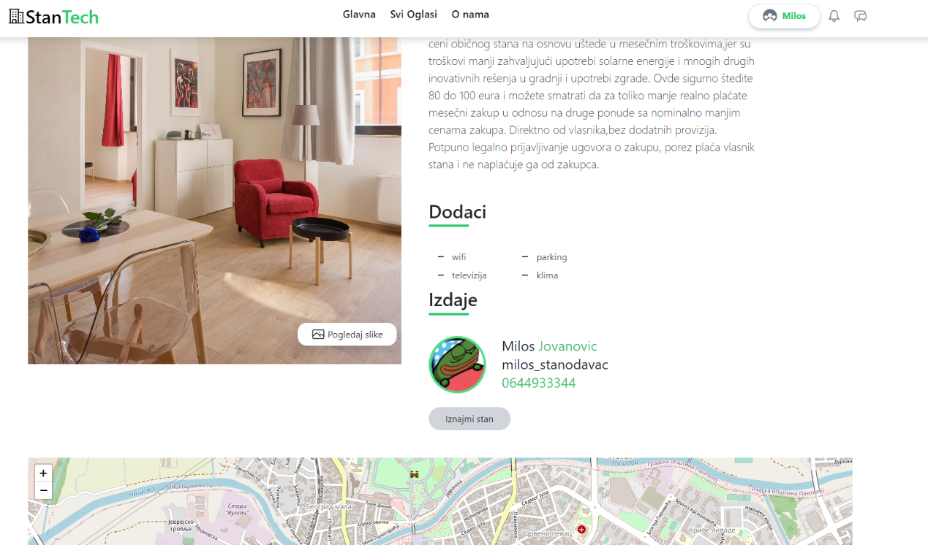

Slika 20 – Slanje zahteva da postane stanar

1. **Pregled oglasa za majstore**

Stranica majstor oglasi je vidljiva samo korisnicima koji su registrovani kao majstor.

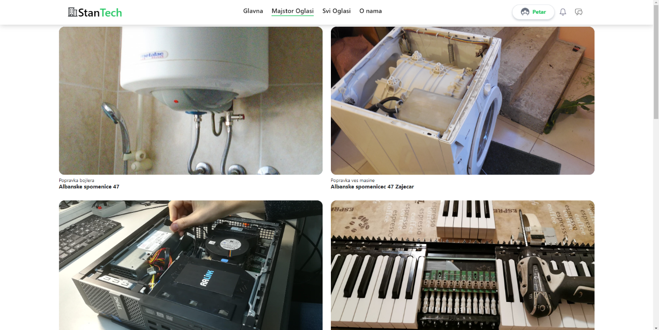

Slika 21 – Stranica Majstor oglasi

* 1. **Organizovanje kalendara aktivnosti**

Ako je korisnik registrovan kao majstor on može dodati stanara u kalendar aktivnosti. Klikom na dugme *Popravke* majstoru se otvara nova forma u kojoj on može da unese username stanara i tako doda tog stanara u kalendar aktivnosti.

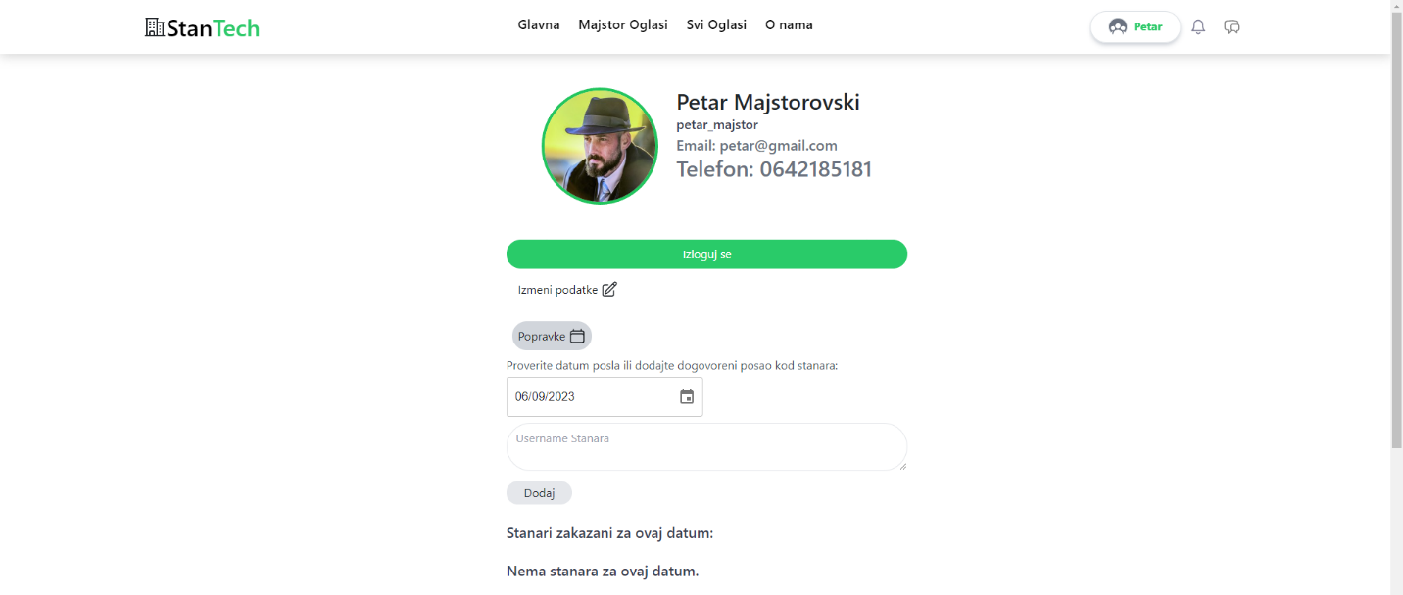

Slika 22 – Dodavanje stanara u kalendar